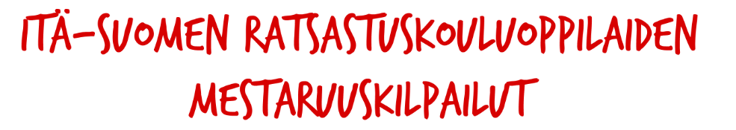
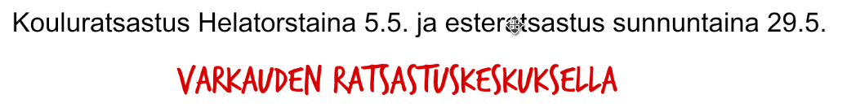

Kaikille mitalisteille jaetaan ruusukkeet ja mitali sekä kaikille luokassa sijoittuneille ruusuke sekä esinepalkinto.
Kilpailuissa palkitaan kiertopalkinnolla eniten pisteitä kerännyt ratsastuskoulu/laji
Pisteet jaetaan alla olevan taulukon mukaisesti:
○ kultamitali 10 pistettä
○ hopeamitali 5 pistettä
○ pronssimitali 3 pistettä
○ osallistuminen mestaruusluokkiin 1
VUR lahjoittaa yhteensä molemmissa lajeissa eniten pisteitä keränneelle ratsastuskoululle 200€ valmennusstipendin haluamaansa kohteeseen! Tasapistetilanteessa stipendisumma jaetaan tasan voittajien kesken.
Kilpailukutsut ja säännöt löydät Kipasta 1-tason kalenterista, muista ilmoittautua ajoissa!

Järj.Varkauden Urheiluratsastajat
